МИНИСТЕРСТВО ОБРАЗОВАНИЯ РЕСПУБЛИКИ БЕЛАРУСЬ

Учреждение образования «БЕЛОРУССКИЙ ГОСУДАРСТВЕННЫЙ ТЕХНОЛОГИЧЕСКИЙ УНИВЕРСИТЕТ»

Факультет Информационных Технологий

Кафедра Информационных систем и технологий

Специальность 1-47 01 02 «Дизайн электронных и веб-изданий»

**ПОЯСНИТЕЛЬНАЯ ЗАПИСКА КУРСОВОГО ПРОЕКТА**

по дисциплине «Компьютерные языки разметки»

Тема « »

Исполнитель

студент 2 курса 10 группы ФИО

(Ф.И.О.)

Руководитель ассистент Кантарович В. С.

(учен. степень, звание, должность, подпись, Ф.И.О.)

Курсовой проект защищен с оценкой ­

Руководитель Кантарович В. С.

(подпись)

# Содержание

Содержание вставляется через Ссылки-Оглавнение, выравнивание по левому краю с одинарным междустрочным интервалом.

# Введение

Интернет — это сеть сетей, обеспечивающая инфраструктуру для взаимодействия и совместного пользования информацией. Благодаря нему работает ряд сервисов, такие как электронная почта, передача файлов, подключение в режиме удаленного терминала, интерактивные конференции, группы новостей.

(В первом абзаце общих пару слов про тему или про язык, на котором разработали продукт, ну что-то в таком роде)

Задача данной курсовой работы состоит в

Курсовой проект включает в себя 7 разделов: перечисление разделов.

В процессе работы над проектом были поставлены следующие задачи: перечисление задач, которые указаны в задании к курсовому проекту.

Основная цель курсового проекта —

# 1 Обзор технических методов и программных средств разработки веб-сайта

# 1.1 Обследование объекта и обоснование необходимости создания программного продукта. Анализ аналогичных решений

В данном разделе вы должно выделить основные функции и задачи, которые ставятся перед вашим программным продуктом, а также примеры реализованных проектов, с примерами.

Информационный портал, а-г Романовичи предполагался как интерактивный веб-ресурс выполняющий функции предоставления актуальной информации о местности и оповещении о событиях. Так же большую роль должны сыграть материалы, так как в интернете нет фотоматериалов в высоком разрешении. Необходимость сбора информации и создания проекта в целом обусловлена потребностью местных жителей и необходимостью замены существующей страницы с краткой информацией. Данный проект позволяет в своей сфере помочь развитию региона. Этого можно добиться созданием презентабельности сайта путём качественной проработки текста, верстки и материалов.

В данной сфере существует множество аналогов разного уровня проработки. В пример можно привести существующий сайт и страницу Могилёвского районного исполнительного комитета. Сайт разработан в 2013 году, с тех пор дизайн сайта не развивался, представлен на рисунке 1.1 (когда вставляете какое-то изображении, необходимо написать данную фразу, чтобы создать ссылку на рисунок) и рисунке 1.2. Не поддерживает адаптивность. Рисунки необходимо оформлять так, как представлено на примерах ниже (лучше копируйте и вставляйте свои изображения в эти примеры)

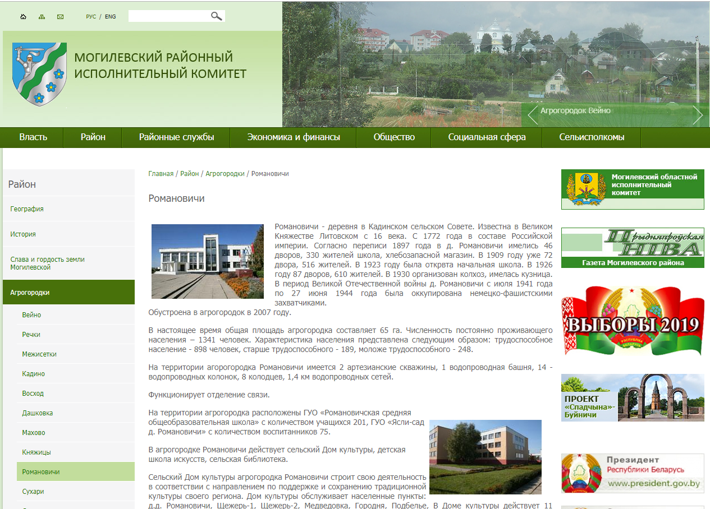

Рисунок 1.1 – Сайт Могилёвского районного исполнительного комитета

Из особенностей можно выделить низкую проработку футера. В результате пользователь не задерживается на сайте и данный момент показывает низкую проработку сайта.



Рисунок 1.2 – Изображение футера сайта

Традиционно на административных сайтах располагаются очень длинные блоки с агитационной информацией. Чаще всего данный раздел расположен в правой или левой части сайта и не имеет фиксированной длины. Из-за этого страница очень сильно удлиняется, не принося большей информации.

Примером хорошего информационного портала можно выделить mogilevnews.by представлено на рисунке 1.4. На сайте реализована адаптивность, облегченный дизайн. Все элементы имею отзывчивый дизайн и взаимодействуют с пользователем показано на рисунке 1.3.

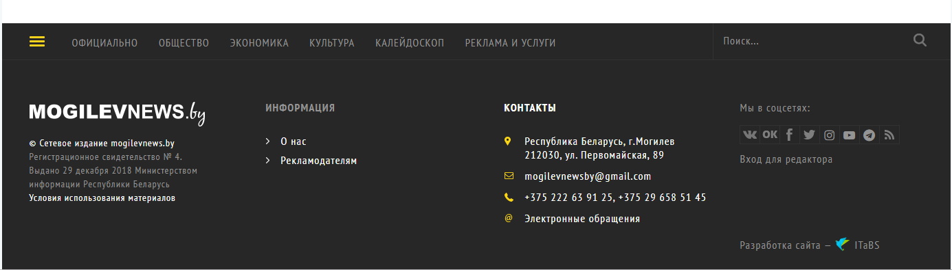

Рисунок 1.3 – Изображение футера проработанного сайта

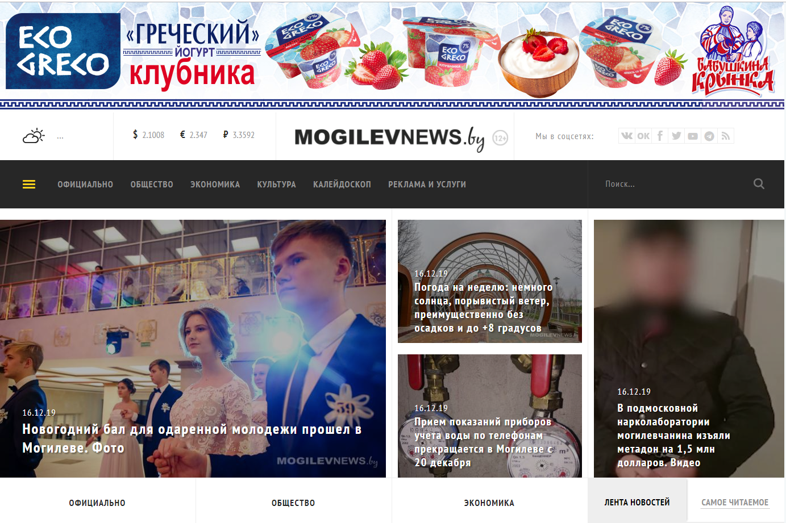

Рисунок 1.4 – Дизайн сайта mogilevnews.by

Мобильная версия сайта показана на рисунке 1.5

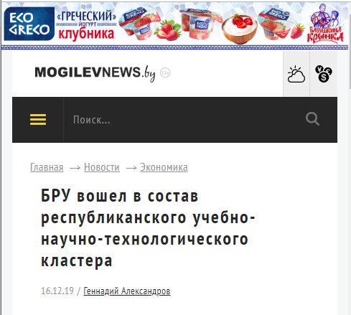 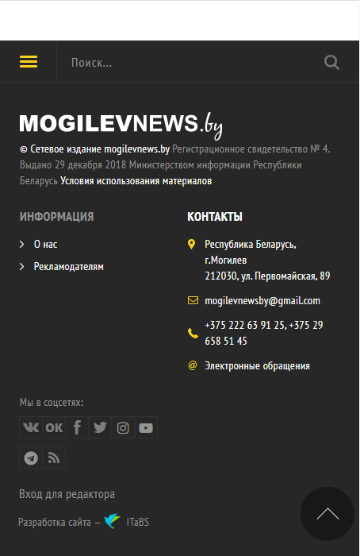

Рисунок 1.5 – Мобильная версия сайта

# 1.2 Формирование требований к программному продукту

Основными требованиями к программному продукту являются

Данный ресурс должен выполнять

Программный продукт должен решать проблемы пользователей такие, как

# 1.3 Техническое задание

Тут должно быть техническое задание, которое вы мне сдавали ранее, только НЕ в виде списка.

# 1.4 Постановка задач

Основными задачами курсового проекта являются:

* создание многостраничного сайта;
* разработка оптимизированной страницы сайта для любых устройств;
* создание галереи портфолио;
* создание уникального дизайна;
* создание уникального логотип;
* разработка адаптивности для веб-страниц.

Если нужен будет список, то выше представленный вариант является правильным, опять же, лучше копируйте и подставляйте свои пункты.

# 2 Последовательность разработки содержания и структуры веб-сайта

# 2.1 Построение прототипов интерфейсов и макетирование страниц

# 2.2 Разработка дизайна элементов программного продукта

Здесь должны быть прописаны основные ваши дизайн-решения. Например, такие как логотип, хедер, обоснование цветовой гаммы, какие-то слайдеры, формы, расположение элементов, галерея, иконки, оформление каких-то новостных блоков и так далее. То есть ваш дизайн и обоснование, почему так. (обоснование стиля, шрифтовой и цветовой схем).

# 2.3 Выбор и обоснование используемых специальных эффектов

# 2.4 Разработка решений по общесистемным вопросам

Такими вопросами могут быть решения любых проблем, с которыми вы столкнулись в ходе работы над курсовым проектом.

# Составление структуры программного продукта

# 3 Программная реализация проекта

Обоснование и краткое перечисление выбранных инструментов и средств разработки, а также описание и обоснование выбранных технологий и для каких целей они применяются на вашем сайте.

# 3.1 Разработка и внедрение базы данных

(данный раздел только если у вас присутствует бд, думаю понятно)

Тут указать схему бд, с кратким пояснением таблиц, их полей и наполнения.

# 3.2 Верстка программного продукта

Пример оформления кода в разделах и в приложениях .

// creates index for column `article_id`

$this->createIndex(

'idx-article_id',

'comment',

'article_id'

);

// add foreign key for table `article`

$this->addForeignKey(

'fk-article_id',

'comment',

'article_id',

'article',

'id',

'CASCADE'

);

// creates index for column `competition_id`

$this->createIndex(

'idx-competition_id',

'comment',

'competition_id'

);

// add foreign key for table `competition`

$this->addForeignKey(

'fk-competition_id',

'comment',

'competition_id',

'competition',

'id',

'CASCADE'

);

}

Листинг Г.3 – Скрипт для создания таблицы «Комментарии»

Если это большой важный кусок кода, то покажите его в приложение в виде листинга, но укажите ссылку на приложение. Например, скрипт для создания таблиц представлен в приложении Б. В листингах интервалов после абзацев быть не должно.

# 3.3 Разработка и внедрение специальных эффектов

Описание с примерами листинга. Это могут быть, какие всплывающие эффекты, галерея и прочие эффекты, анимации и фишки на js.

# 4 Описание хода работы программного средства с копиями экрана пользовательского интерфейса основных элементов системы, а также ключевые функции разработанного программного кода

# 4.1 Руководство пользователя

Описание того, как пользователю пользоваться вашим сайтом со скриншотами. А также как он может взаимодействовать с основными ключевыми функциями вашего продукта.

# 4.2 Кроссбраузерное тестирование

То есть адаптивность вашего сайта под разные устройста в различных браузерах. Также в кроссбраузерное тестирование входит общий вид вашего проекта в другом браузере (сохранились ли шрифты, не съехала ли анимация и так далее).

# Заключение

В процессе создания курсового проекта были изучены

Было создано

# Список использованных литературных источников

* + - 1. CSS3-анимация [Электронный ресурс] / Справочник Режим доступа: https://html5book.ru/css3-animation/. – Дата доступа: 8.11.2020.
      2. Создание анимации при прокрутке страницы при помощи jQuery [Электронный ресурс] / Справочник Режим доступа: http://www.webmasters.by/articles/web-programming/3218-jquery-scroll-based-animations.html. – Дата доступа: 9.11.2020.
      3. JavaScript API [Электронный ресурс] / Справочник Режим доступа: https://tech.yandex.ru/maps/jsapi/doc/2.1/dg/concepts/geoobjects-docpage/. – Дата доступа: 16.11.2020.
      4. HTML-ссылки [Электронный ресурс] / Справочник Режим доступа: https://html5book.ru/hyperlinks-in-html/. – Дата доступа: 9.11.2020.
      5. Как сверстать веб-страницу [Электронный ресурс] / Форум Режим доступа: https://habr.com/ru/post/202408/. – Дата доступа: 9.11.2020.

## ПРИЛОЖЕНИЕ А

**Прототипы страниц**

Страницы с приложением не нумеруются.

## ПРИЛОЖЕНИЕ Б

**Макеты страниц**

## ПРИЛОЖЕНИЕ В

**Листинг**